Tecnologí@s: Información » comunicación » cálculo

Utilizando el programa Cabri se va a trazar la recta de Euler y a construir la circunferencia de los nueve puntos.

La recta de Euler.
- Define tres puntos A, E y D, no alineados, y con la herramienta Triángulo activada dibuja el triángulo que tiene por vértices estos puntos.
- Con la herramienta Mediatriz dibuja las mediatrices de dos lados.
- Define el punto de intersección de estas rectas y denomínalo C. Dicho punto es el circuncentro del triángulo.
- En el mismo triángulo oculta con la herramienta Ocultar/Mostrar las mediatrices.
- Dibuja dos alturas con la herramienta Recta perpendicular.
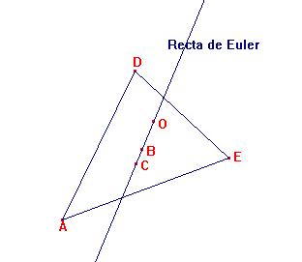
- Determina el ortocentro como el punto de intersección de dos alturas y denomínalo O.
- Oculta las alturas y con la herramienta Punto medio calcula los puntos medios de los lados.
- Con la herramienta Segmento dibuja dos medianas y su punto de intersección, el baricentro, que llamarás B.
- Oculta las medianas y con la herramienta Recta dibuja la recta de Euler que pasa por el circuncentro y el ortocentro y utiliza Etiqueta para nombrarla como recta de Euler.
- Comprueba con pertenece que el baricentro pertenece a la recta de Euler .

La circunferencia de los nueve puntos.
- En un nuevo archivo de Cabri, define tres puntos A, E y D, no alineados, y con la herramienta Triángulo activada dibuja el triángulo que tiene por vértices estos puntos.
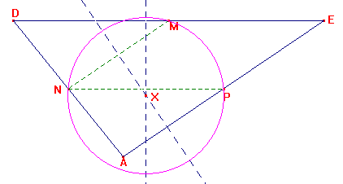
- Determina con la herramienta Punto medio y denomina M, N y P los puntos medios de los lados del triángulo.
- Une con dos segmentos los puntos M, N y P, por ejemplo, MN y NP
- Dibuja las mediatrices de los segmentos MN y NP, denomínalo X y dibuja la circunferencia con centro en X que pasa por los puntos M, N y P.
- Oculta los segmentos MN y NP y sus mediatrices.
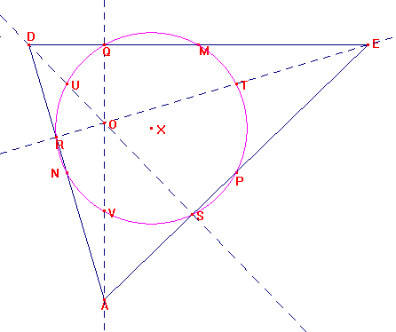
- Con la herramienta Recta perpendicular dibuja las tres alturas, si es necesario modifica el triángulo para que estas rectas corten a los lados del triángulo y denomina Q, R y S a los puntos de intersección de estas rectas con los lados del triángulo, estos puntos son los pies de las alturas.
- Comprueba con la herramienta Pertenece que los puntos Q, R y S pertenecen a la circunferencia que pasa por M, N y P.
- Denomina O, al ortocentro, punto donde se cortan las alturas, determina los puntos medios de los segmentos que unen el ortocentro con cada uno de los vértices y llámalos T, U y V.
- Comprueba con la herramienta Pertenece que los puntos T, U y V pertenecen a la circunferencia que pasa por M, N, P, Q, R y S
De esta forma se ha comprobado que los puntos medios de los lados del triángulo, los pies de las alturas y los puntos medios que unen el ortocentro con cada uno de los vértices del triángulo pertenecen a una circunferencia que se denomina la circunferencia de los nueve puntos.

